2 Ιουνίου, 2023

ΔΕΛΤΙΟ ΤΥΠΟΥ

ΔΕΙΚΤΗΣ ΚΥΚΛΟΥ ΕΡΓΑΣΙΩΝ ΣΤΗ ΒΙΟΜΗΧΑΝΙΑ: ΜΑΡΤΙΟΣ 2023

Ετήσια Μεταβολή +13,7%

Κατά τον μήνα Μάρτιο 2023, ο Δείκτης Κύκλου Εργασιών στη Βιομηχανία έφθασε στις 196,7 μονάδες (βάση 2015=100), σημειώνοντας αύξηση 13,7% σε σύγκριση με τον Μάρτιο του 2022. Για την περίοδο Ιανουαρίου-Μαρτίου 2023, ο δείκτης παρουσίασε αύξηση 15,2% σε σύγκριση με την αντίστοιχη περίοδο του προηγούμενου έτους.

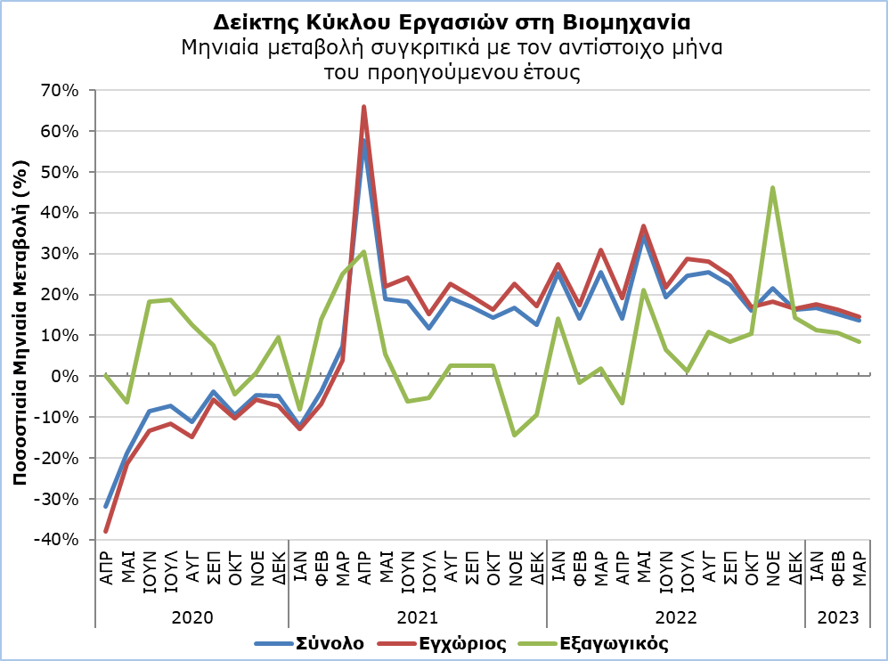

Στον τομέα της μεταποίησης, τον Μάρτιο 2023 ο δείκτης έφτασε τις 191,1 μονάδες, σημειώνοντας αύξηση 14,1% σε σύγκριση με τον Μάρτιο του 2022. Άνοδος σημειώθηκε επίσης στους τομείς μεταλλείων και λατομείων κατά 42,0% και παροχής ηλεκτρικού ρεύματος κατά 13,6%. Ο τομέας παροχής νερού και ανάκτησης υλικών σημείωσε μείωση κατά 2,5% σε σύγκριση με τον Μάρτιο του 2022.

Πίνακας
Κώδικας  (NACE  Αναθ. 2) | Οικονομική Δραστηριότητα | Δείκτης  (2015=100) |  | Ποσοστιαία Μεταβολή (%)
 |  | Μαρ 2023 |  | Μαρ 2023/  Μαρ 2022 | Ιαν-Μαρ 2023/  Ιαν-Μαρ 2022
Β | ΜΕΤΑΛΛΕΙΑ ΚΑΙ ΛΑΤΟΜΕΙΑ | 300,4 |  | 42,0 | 36,8
Γ | ΜΕΤΑΠΟΙΗΣΗ | 191,1 |  | 14,1 | 14,8
10+11+12 | Βιομηχανία Τροφίμων, Ποτών και Προϊόντων Καπνού | 168,3 |  | 19,6 | 19,8
13+14+15 | Παραγωγή Κλωστοϋφαντουργικών Υλών, Ειδών Ένδυσης και Δερμάτινων Ειδών | 157,1 |  | 15,9 | 10,3
16 | Βιομηχανία Ξύλου και Κατασκευή Προϊόντων από Ξύλο και Φελλό, εκτός από Έπιπλα | 246,1 |  | 8,2 | 4,8
17+18 | Κατασκευή Χαρτιού και Προϊόντων από Χαρτί και Εκτυπώσεις | 116,6 |  | 21,2 | 21,4
19+20+21 | Παραγωγή Προϊόντων Διύλισης Πετρελαίου, Χημικών Ουσιών και Προϊόντων και Φαρμακευτικών Προϊόντων και Σκευασμάτων | 192,7 |  | 14,4 | 14,0
22 | Κατασκευή Προϊόντων από Ελαστικό και Πλαστικές Ύλες | 186,4 |  | 12,9 | 3,6
23 | Κατασκευή Άλλων Μη Μεταλλικών Ορυκτών Προϊόντων | 258,3 |  | 28,6 | 28,7
24+25 | Παραγωγή Βασικών Μετάλλων και Κατασκευή Μεταλλικών Προϊόντων | 293,5 |  | 5,3 | 6,2
26+27 | Κατασκευή Ηλεκτρονικών και Οπτικών Προϊόντων και Ηλεκτρολογικού Εξοπλισμού | 129,6 |  | 43,2 | -20,2
28+29+30 | Κατασκευή Μηχανημάτων και Ειδών Εξοπλισμού, Μηχανοκίνητων Οχημάτων και Λοιπού Εξοπλισμού Μεταφορών | 163,3 |  | 13,2 | 27,9
31+32+33 | Κατασκευή Επίπλων, Άλλες Μεταποιητικές Δραστηριότητες και Επισκευή και Εγκατάσταση Μηχανημάτων και Εξοπλισμού | 193,9 |  | -17,3 | 1,3
Δ | ΠΑΡΟΧΗ ΗΛΕΚΤΡΙΚΟΥ ΡΕΥΜΑΤΟΣ | 219,8 |  | 13,6 | 19,4
Ε | ΠΑΡΟΧΗ ΝΕΡΟΥ ΚΑΙ ΑΝΑΚΤΗΣΗ ΥΛΙΚΩΝ | 179,7 |  | -2,5 | -3,0
36 | Συλλογή, Επεξεργασία και Παροχή Νερού | 146,9 |  | -0,1 | -7,3
38.3 | Ανάκτηση Υλικών | 227,6 |  | -4,7 | 1,2
Β+Γ+Δ+Ε | ΓΕΝΙΚΟΣ ΔΕΙΚΤΗΣ | 196,7 |  | 13,7 | 15,2
 | Εγχώριος | 199,2 |  | 14,6 | 16,2
 | Εξαγωγικός | 183,3 |  | 8,5 | 10,0

ΜΕΘΟΔΟΛΟΓΙΚΕΣ ΠΛΗΡΟΦΟΡΙΕΣ
Σκοπός
Ο Δείκτης Κύκλου Εργασιών στη Βιομηχανία εκφράζει τη μηνιαία μεταβολή του κύκλου εργασιών στους κλάδους των μεταλλείων και λατομείων, μεταποιητικών βιομηχανιών, παροχής ηλεκτρικού ρεύματος, παροχής νερού και ανάκτησης υλικών, δηλαδή στους τομείς Β, Γ, Δ και Ε της στατιστικής ταξινόμησης οικονομικών δραστηριοτήτων NACE Αναθ. 2 της Ευρωπαϊκής Ένωσης. Στον δείκτη δεν περιλαμβάνονται η επεξεργασία λυμάτων, η συλλογή, επεξεργασία και διάθεση αποβλήτων και οι δραστηριότητες εξυγίανσης, δηλαδή οι κώδικες 37, 38.1, 38.2 και 39 του τομέα Ε. Ο συνολικός δείκτης αναλύεται σε δείκτη για την εγχώρια αγορά και δείκτη εξαγωγών. Καταρτίζεται επίσης δείκτης κατά κύριες ομάδες βιομηχανικών κλάδων: ενδιάμεσα αγαθά, ενέργεια, κεφαλαιουχικά αγαθά, διαρκή καταναλωτικά αγαθά και αναλώσιμα καταναλωτικά αγαθά.

Συλλογή Στοιχείων
Η συλλογή των δεδομένων γίνεται από τη Στατιστική Υπηρεσία, είτε με τηλεφωνικές συνεντεύξεις είτε με αποστολή τηλεομοιότυπων είτε μέσω του ηλεκτρονικού ταχυδρομείου. Η συλλογή ξεκινά πέντε με δέκα μέρες μετά το τέλος της υπό εξέταση περιόδου και συνήθως ολοκληρώνεται μέσα σε δύο μήνες. Στον τομέα των μεταλλείων και λατομείων καλύπτονται τα κύρια λατομικά προϊόντα, αλλά όχι οι υποστηρικτικές δραστηριότητες για την άντληση φυσικού αερίου. Στη μεταποίηση καλύπτονται όλες οι επιχειρήσεις με ετήσιο κύκλο εργασιών 1.700.000 ευρώ και άνω ή που απασχολούν 20 ή περισσότερα άτομα ενώ λαμβάνεται δείγμα από τις μικρότερες επιχειρήσεις. Η Αρχή Ηλεκτρισμού Κύπρου παρέχει στοιχεία πωλήσεων, ενώ στοιχεία λαμβάνονται και από τα Συμβούλια Υδατοπρομήθειας και τις μονάδες αφαλάτωσης.
Μέθοδος Υπολογισμού και Πρακτικές Δημοσίευσης
Ο Δείκτης Κύκλου Εργασιών Βιομηχανίας έχει ως έτος βάσης το 2015, δείχνει δηλαδή τη μηνιαία μεταβολή στον κύκλο εργασιών σε σχέση με τον μηνιαίο μέσο όρο του κύκλου εργασιών κατά το 2015. Κατά το έτος βάσης, ο μέσος όρος των Δεικτών Κύκλου Εργασιών για τους δώδεκα μήνες είναι 100,0. Για παράδειγμα, αν ο Δείκτης Κύκλου Εργασιών για κάποιο μήνα είναι 112,4 αυτό σημαίνει ότι ο κύκλος εργασιών για τον συγκεκριμένο μήνα αυξήθηκε κατά 12,4% σε σχέση με τον μέσο μηνιαίο κύκλο εργασιών του 2015.
Για τον καταρτισμό του ολικού Δείκτη Κύκλου Εργασιών στη Βιομηχανία, υπολογίζεται ο σταθμισμένος μέσος όρος των επιμέρους δεικτών για τους διάφορους κλάδους της Βιομηχανίας όπως αυτοί ορίζονται στη στατιστική ταξινόμηση οικονομικών δραστηριοτήτων NACE Αναθ. 2. Οι συντελεστές που χρησιμοποιούνται για τη στάθμιση προέρχονται από τις συνολικές πωλήσεις των επιχειρήσεων κατά το έτος βάσης (2015) και αντικατοπτρίζουν τον κύκλο εργασιών κάθε υποτομέα σε σχέση με το σύνολο του κύκλου εργασιών του τομέα της Βιομηχανίας.
Ο καταρτισμός του Δείκτη Κύκλου Εργασιών στη Βιομηχανία γίνεται στο πλαίσιο εφαρμογής του Κανονισμού (ΕE) 2019/2152 σχετικά με τις ευρωπαϊκές στατιστικές για τις επιχειρήσεις. Ο Δείκτης αποστέλλεται κάθε μήνα στη Στατιστική Υπηρεσία της Ευρωπαϊκής Ένωσης (Eurostat).

Για περισσότερες πληροφορίες:
Πύλη Στατιστικής Υπηρεσίας, υπόθεμα Βιομηχανία
CYSTAT-DB (Βάση Δεδομένων)
Προκαθορισμένοι Πίνακες (Excel)

Οι Προκαθορισμένοι Πίνακες σε μορφή Excel περιλαμβάνουν στοιχεία μέχρι και τον Δεκέμβριο 2022. Για τον Ιανουάριο 2023 και μετέπειτα, η ενημέρωση γίνεται μόνο στη Βάση Δεδομένων CYSTAT-DB.

Επικοινωνία
Ελισάβετ Ζήνωνος: Τηλ.: 22602187, Ηλ. Ταχ.: ezinonos@cystat.mof.gov.cy
Χαράλαμπος Αλκιβιάδους: Τηλ.: 22602189, Ηλ. Ταχ.: calkiviadous@cystat.mof.gov.cy

